DIAGRAMAS DE CASOS DE USO
DIAGRAMA DE CASOS 1: Comprar y reservar entradas
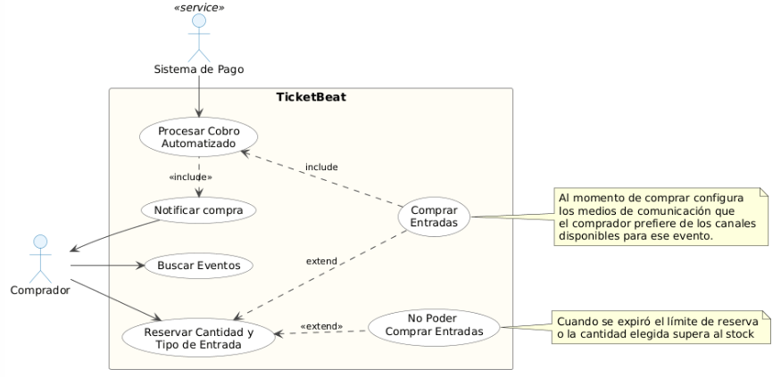

CODIGO
@startuml UC1 - Compra de Entradas
left to right direction

skinparam usecase {
BackgroundColor #FAFAFA
BorderColor #555555
FontSize 13
FontName Arial
}
skinparam actor {
BackgroundColor #E8F4FD
BorderColor #2980B9
FontSize 13
FontName Arial
}
skinparam rectangle {
BackgroundColor #FFFDF5
BorderColor #888888
FontSize 14
FontName Arial Bold
}
skinparam ArrowColor #444444
skinparam ArrowFontSize 11
skinparam shadowing false

actor "Comprador" as C
actor "Sistema de Pago" as SP <<service>>

rectangle "TicketBeat" {
usecase "Buscar Eventos" as UC1
usecase "Comprar\nEntradas" as UC2
usecase "Reservar Cantidad y\nTipo de Entrada" as UC3
usecase "No Poder \nComprar Entradas" as NPC
usecase "Procesar Cobro\nAutomatizado" as UC4
usecase "Notificar compra" as NC
}

C --> UC1
C --> UC3
' UC2 .down.> UC1 : «include»
UC2 .up.> UC3 : «extend»
UC1 .[hidden]> UC3 : <<extend>>
NPC .up.> UC3 : <<extend>>

note right of NPC
Cuando se expiró el límite de reserva
o la cantidad elegida supera al stock
end note

UC2 .up.> UC4 : «include»
UC4 .left.> NC : <<include>>
NC --> C
SP -left-> UC4

note right of UC2 {
Al momento de comprar configura
los medios de comunicación que
el comprador prefiere de los canales
disponibles para ese evento.
}

@enduml

UC-01: Comprar y reservar entradas
Actores: Comprador (principal), Sistema de Pago (servicio externo).
Descripción breve: Un comprador busca y elige el evento que quiere comprar las entradas. Si el evento está disponible para comprar, el usuario selecciona el tipo de entrada y la cantidad y las reserve por un tiempo límite. Luego el usuario compra las entradas e indica cuales son los canales de comunicación y método de pago que el prefiere de los disponibles para ese evento. El sistema automátimente envía los datos de pago al Servicio de Pago (un sistema externo) y cuando este confirme si el pago fue exitoso o no notifica al comprador.

Precondiciones:
- El comprador tiene una cuenta activa.
- Hay al menos un evento publicado con entradas disponibles.
- El Sistema de Pago está operativo.
Flujo principal:
- El comprador busca eventos por fecha, artista, lugar o género.
- El sistema muestra los resultados disponibles.
- El comprador selecciona un evento y visualiza los tipos de entrada (general, reservada, VIP).
- El comprador elige la cantidad y el tipo deseados.
- El sistema verifica disponibilidad y reserva las entradas por un tiempo limitado.
- El comprador selecciona el método de pago (tarjeta, transferencia o pago móvil).
- El sistema invoca al Sistema de Pago para procesar el cobro automáticamente.
- El Sistema de Pago confirma la transacción.
- El sistema marca las entradas como "vendidas" y genera los boletos digitales.
- El sistema notifica al comprador con la confirmación de compra.
Flujos alternativos:
- 5. Entradas insuficientes: si la cantidad supera el stock o el límite por usuario, el sistema informa y permite ajustar la selección.
- 6.Tiempo de reserva expirado: Si el pago no se completa a tiempo, las entradas se liberan y se notifica al comprador.
- 8. Pago rechazado: el sistema informa el error y permite reintentar con otro método; la reserva se extiende brevemente.
Postcondiciones:
- Las entradas quedan en estado "vendido" y asociadas al comprador.
- El comprador recibe sus boletos digitales y una notificación de confirmación.
- El inventario de entradas disponibles se actualiza.

DIAGRAMA 2: Notificar a compradores
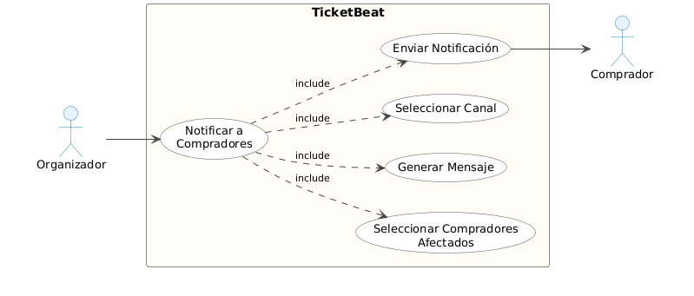
CODIGO:

@startuml UC2 - Gestión de Notificaciones
left to right direction

skinparam usecase {
BackgroundColor #FAFAFA
BorderColor #555555
FontSize 13
FontName Arial
}
skinparam actor {
BackgroundColor #E8F4FD
BorderColor #2980B9
FontSize 13
FontName Arial
}
skinparam rectangle {
BackgroundColor #FFFDF5
BorderColor #888888
FontSize 14
FontName Arial Bold
}
skinparam ArrowColor #444444
skinparam ArrowFontSize 11
skinparam shadowing false

actor "Organizador" as O
actor "Comprador" as C

rectangle "TicketBeat" {
usecase "Notificar a\nCompradores" as UC1
usecase "Seleccionar Compradores\nAfectados" as UC2
usecase "Generar Mensaje" as UC3
usecase "Seleccionar Canal" as UC4
usecase "Enviar Notificación" as UC5
}

O --> UC1
UC1 .down.> UC2 : «include»
UC1 .down.> UC3 : «include»
UC1 .down.> UC4 : «include»
UC1 .down.> UC5 : «include»
UC5 --> C

@enduml

UC-02: Notificar a compradores
Actores: Organizador (iniciador), Comprador (receptor), Servicio de Mensajería (servicio externo).
Descripción Breve: El organizador decide realizar un cambio en el evento. El sistema ferifica si ese cambio afecta a algún comprador. Luego crea un mensaje personalizado, selecciona el canal de comunicación elegido por el usuario o el organizador del evento. Luego Notifica al comprador de los cambios.
Precondiciones:
- Ocurrió un evento disparador: confirmación de compra, cambio de fecha, cancelación o anuncio.
- Los compradores afectados tienen al menos un canal de notificación configurado (correo, SMS o mensajería).
Flujo principal:
- El organizador activa el proceso ante un evento relevante.
- El sistema identifica y selecciona el conjunto de compradores afectados.
- El sistema genera el mensaje personalizado según el tipo de evento.
- El sistema selecciona el canal de comunicación preferido de cada comprador.
- El sistema invoca al Servicio de Mensajería para enviar la notificación.
- El Servicio de Mensajería entrega el mensaje y retorna confirmación de envío.
- El sistema registra el estado de entrega de cada notificación.
Flujos alternativos:
- 5. Canal no disponible: El sistema intenta el siguiente canal configurado. Si ninguno está disponible, encola la notificación para reintento posterior.
- 4. Comprador sin canal configurado: La notificación queda pendiente hasta que el comprador configure un canal.
Postcondiciones:
- Todos los compradores afectados recibieron (o tienen pendiente) su notificación.
- El sistema registra el estado de entrega de cada mensaje para auditoría.

DIAGRAMA 3: Gestionar cancelación o cambio de fecha
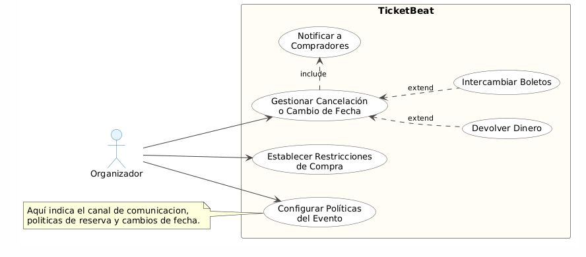

CODIGO:
@startuml UC3 - Administración del Evento
left to right direction

skinparam usecase {
BackgroundColor #FAFAFA
BorderColor #555555
FontSize 13
FontName Arial
}
skinparam actor {
BackgroundColor #E8F4FD
BorderColor #2980B9
FontSize 13
FontName Arial
}
skinparam rectangle {
BackgroundColor #FFFDF5
BorderColor #888888
FontSize 14
FontName Arial Bold
}
skinparam ArrowColor #444444
skinparam ArrowFontSize 11
skinparam shadowing false

actor "Organizador" as O

rectangle "TicketBeat" {
usecase "Configurar Políticas\ndel Evento" as UC1
usecase "Establecer Restricciones\nde Compra" as UC2
usecase "Gestionar Cancelación\no Cambio de Fecha" as UC3
usecase "Devolver Dinero" as UC4
usecase "Intercambiar Boletos" as UC5
usecase "Notificar a\nCompradores" as UC6
}

O -down-> UC1
O -down-> UC2
O -down-> UC3
UC1 -right[hidden] UC2
UC2 -right[hidden] UC3
' UC3 ..> UC1 : «extend»
UC4 .up.> UC3 : «extend»
UC5 .up.> UC3 : «extend»
UC3 .> UC6 : «include»

note left of UC1 {
Aquí indica el canal de comunicacion,
politicas de reserva y cambios de fecha.
}

@enduml

UC-03: Gestionar cancelación o cambio de fecha
Actores: Organizador (principal), Comprador (afectado, receptor de notificación).
Descripción Breve: El organizador realiza un cambio en el evento, ya sea cambio de fecha o cancelación.
El sistema envía un resumen del evento y una pregunta de confirmación. El organizador confirma el cambio. El sistema actualiza el evento y envía la notificación del cambio al comprador. También automáticamente gestiona el evento según lo dicen las políticas configuradas por el organizador (Ej. Si solo fue un cambio de fecha el sistema notifica a los compradores de que su entrada ha sufrido un cambio de fecha ).
Precondiciones:
- El organizador tiene permisos sobre el evento.
- El evento existe con al menos un boleto vendido.
- Hay políticas de devolución configuradas para el evento.
Flujo principal:
- El organizador accede al evento y selecciona cancelación o cambio de fecha.
- El sistema muestra el resumen: boletos vendidos, monto recaudado y política vigente y le pide confirmación al organizador.
- El organizador confirma la acción y proporciona el motivo.
- El sistema actualiza el estado del evento a "cancelado" o registra la nueva fecha.
- El sistema identifica todos los boletos afectados e inicia la gestión según la política.
- El sistema automáticamente, según el tipo de cambio, decide qué hacer con las entras si cambiarle la fecha o devolución.
- El sistema ejecuta el caso de uso "Notificar a Compradores" para informar el cambio.
- **Luego el comprador va a decidir si las mantiene o si pide devolución.
Flujos alternativos:
- 2. Confirmación de cambio cancelada: Si el organizador decide no confirmar se sale de la secuencia de pasos.
- 5. Sin política configurada: El sistema bloquea la acción hasta que el organizador defina una política de devolución.
- 6. Error en devolución: El sistema marca el boleto como "devolución pendiente" para revisión manual.
Postcondiciones:
- El evento queda en estado "cancelado" o con la nueva fecha registrada.
- Todos los boletos afectados tienen un estado actualizado (devuelto, intercambiado o pendiente).
- Todos los compradores han sido notificados.

DIAGRAMA 4: Gestionar incidentes de soporte
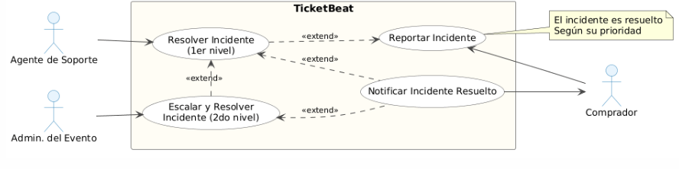

CODIGO:
@startuml
left to right direction

skinparam usecase {
BackgroundColor #FAFAFA
BorderColor #555555
FontSize 13
FontName Arial
}
skinparam actor {
BackgroundColor #E8F4FD
BorderColor #2980B9
FontSize 13
FontName Arial
}
skinparam rectangle {
BackgroundColor #FFFDF5
BorderColor #888888
FontSize 14
FontName Arial Bold
}
skinparam ArrowColor #444444
skinparam ArrowFontSize 11
skinparam shadowing false

actor "Comprador" as C
actor "Agente de Soporte" as AS
actor "Admin. del Evento" as AE

rectangle "TicketBeat" {
usecase "Reportar Incidente" as UC1
usecase "Resolver Incidente\n(1er nivel)" as UC2
usecase "Escalar y Resolver\nIncidente (2do nivel)" as UC3
usecase "Notificar Incidente Resuelto" as NIR
}

C --> UC1
AS --> UC2
AE --> UC3
UC2 .> UC1 : <<extend>>
note right of UC1
El incidente es resuelto
Según su prioridad
end note
UC3 .> UC2 : <<extend>>

NIR -right[hidden]- UC1

NIR .up.> UC2 :<<extend>>
NIR .up.> UC3 :<<extend>>
NIR -down-> C
@enduml

UC-04: Gestionar incidentes de soporte
Actores: Comprador (reporta), Agente de Soporte (primer nivel), Admin. del Evento (segundo nivel).
Descripción Breve: El comprador reporta un incidente con su entrada (falla en la devolución, no entrega luego de compra, etc.). Este incidente entra en una cola de incidentes organizados según la prioridad configurada. En algún momento este incidente será enviado a un agente del soporte. Si el agente no puede resolverlo, el incidente pasa a ser resuelto por el Administrador del evento. En cualquiera de los dos casos siempre que sea resuelto el incidente el comprador será notificado.
Precondiciones:
- El comprador tiene al menos una compra registrada.
- El incidente está relacionado con un problema de pago o acceso a boletos digitales.
- Hay al menos un Agente de Soporte disponible.
Flujo principal:
- El comprador detecta un problema y accede a la sección de soporte.
- El comprador crea un reporte describiendo el problema, con evidencia opcional.
- El sistema registra el incidente, asigna un número de seguimiento y lo clasifica por tipo y prioridad.
- El sistema notifica al Agente de Soporte disponible con los detalles del caso.
- El agente revisa el incidente, consulta el historial del comprador y aplica acciones de primer nivel (verificación de pago, regeneración de boleto, etc.).
- El agente registra las acciones realizadas y marca el incidente como "resuelto".
- El sistema notifica al comprador con la resolución y cierra el incidente.
Flujos alternativos:
- 4. El agente no puede resolver: El agente escala el incidente al Admin. del Evento con el motivo documentado.
- 4.1 Resolución de segundo nivel: El Admin. aplica la resolución final (ajuste de inventario, reembolso manual, etc.) y cierra el caso; el sistema notifica al comprador.
- 7. Comprador no confirma resolución: Si el comprador indica que el problema persiste, el incidente se reabre y se notifica al agente para seguimiento adicional.
Postcondiciones:
- El incidente queda en estado "resuelto" o "cerrado".
- El comprador ha sido notificado de la resolución.
- El sistema conserva el historial completo de acciones para auditoría.

